创业学院工作简报
主办：创业学院 第8期 2023年8月
- 双创政策

关于转发《关于做好“楚天英才计划”·创新型民营企业家培养对象申报推荐工作的通知》的通知
原文链接：https://www.hongshan.gov.cn/zfbm/jkj/fdzdgknr/tzgg/202308/t20230811_2245998.shtml
政策来源：武汉市洪山区人民政府

洪山区大学毕业生租赁房配租公告
原文链接：https://www.hongshan.gov.cn/zfbm/qfgj/fdzdgknr/tzgg/202308/t20230830_2255875.shtml
政策来源：武汉市洪山区人民政府

市科技局关于申报2023年企业牵头承担国家科技项目配套补贴的通知
原文链接：https://kjj.wuhan.gov.cn/wmfw/tzgg/tzgg_18371/202308/t20230824_2252582.html
政策来源：武汉市科技局
- 对外交流

洪山区副区长戴意涛一行来我校创业学院调研
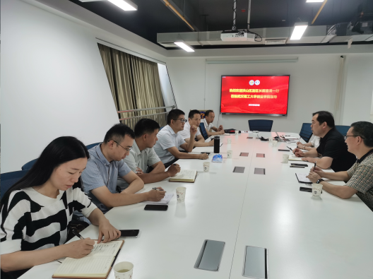
8月3日上午，洪山区人民政府副区长戴意涛、洪山区科学技术和经济信息化局副局长刘功勋一行来我校创业学院调研。创业学院院长徐言民、理工大孵化器总经理朱霞、执行总经理苗黎明陪同调研。

洪山区区委书记林文书莅临创业学院调研
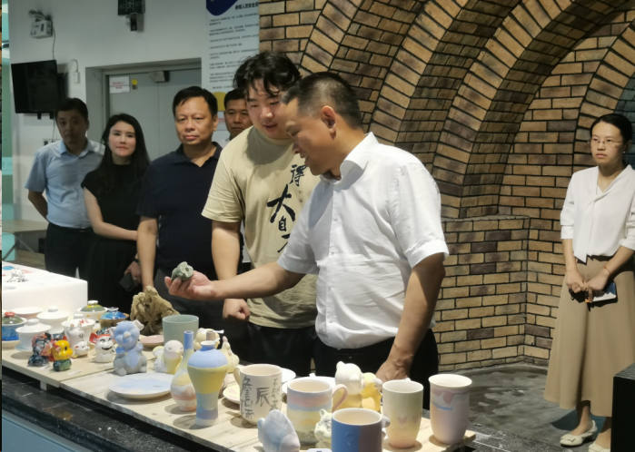

8月8日上午，洪山区人民政府洪山区区委书记林文书一行莅临创业学院调研。创业学院院长徐言民、副院长艾靓，理工大孵化器总经理朱霞、执行总经理苗黎明陪同调研。
- 双创荣誉

陶瓷艺术梦工场刘志哲项目获得“创青春”大赛国金

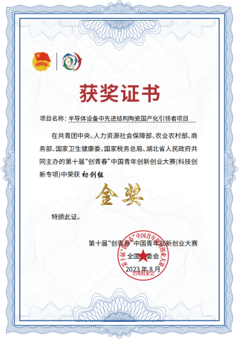
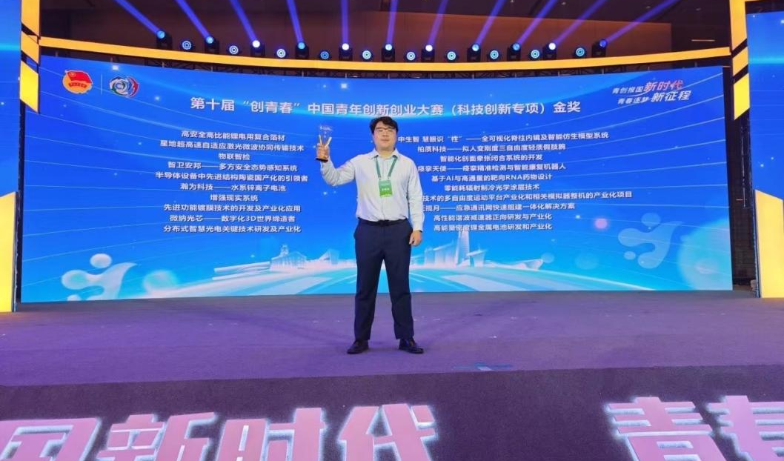
8月24日，第十届“创青春”中国青年创新创业大赛公布科技创新专享获奖名单，陶瓷艺术梦工场场长刘志哲项目《半导体设备中先进结构陶瓷国产化的引领者》获得初创组全国金奖。

